目录
机器基本规格参数…………………………………………………………………… |  | 首页
一. | 运输、拆卸及安装 ……………………………………………………… | 3
二. | 机身与电控箱的连接及部件介绍…………………………………… | 5
三. | 电极、工件安装调整 …………………………………………………… | 8
四. | 电控箱 …………………………………………………………………… | 11
 | 4.1 电控箱操作面板 …………………………………………………… | 11
 | 4.2 电控箱操作面板介绍 ……………………………………………… | 12
五. | 电源开、关程序 ………………………………………………………… | 16
六. | 主目录页 ………………………………………………………………… | 17
七. | 电子尺页 ………………………………………………………………… | 18
 | 7.1 Z轴移动控制 ……………………………………………………… | 19
 | 7.2 电子尺页中功能介绍 ……………………………………………… | 20
八. | 加工页 …………………………………………………………………… | 24
 | 8.1加工页功能 ………………………………………………………… | 25
 | 8.2 加工页中参数 ……………………………………………………… | 29
 | 8.3 特殊加工参数设定……………………………………………… | 34
九. | 加工页中的设定页 F 8 ……………………………………………… | 36
十. | 警号说明 ………………………………………………………………… | 42
十一. | 放电加工液之冲刷……………………………………………………… | 43
十二. | 加工参数表 ……………………………………………………………… | 49
十三. | 三相电压、加工间隙电压及加工电流对照表 ………………………… | 51
十四. | 安全措施 ………………………………………………………………… | 52
十五. | 灭火器的使用……………………………………………………… | 54
十六. | 机器保养 ………………………………………………………………… | 56
十七. | 故障维修 ………………………………………………………………… | 58
机器基本规格:
型号  项目 |  | 单位 | DF-250 | DF-435 | DF-545 | DF-655
机身规格
工作油槽尺寸 | mm |  | 740×480×310 | 1080×660×420 | 1350×700×480 | 1900×1020×600
工作台规格 | mm |  | 500×250 | 700×400 | 800×450 | 1000×600
工作台左右行程 X轴 | mm |  | 250 | 400 | 500 | 600
工作台前后行程 Y轴 | mm |  | 160 | 350 | 450 | 550
主轴上下行程 Z轴 | mm |  | 200 | 200 | 200 | 250
机头上下行程 W轴 | mm |  | × | 200 | 200 | 300
电极头到工作台面距离 | mm |  | 105~305 | 130~530 | 75~475 | 190~740
电极最大吊重 | kg |  | 100 | 100 | 150 | 280
工作台最大载重 | kg |  | 300 | 900 | 1000 | 1500
主轴电机功率 | W |  | 180 | 180 | 180 | 180
机身重量 | kg |  | 1200 | 1300 | 1750 | 3650
机台外观尺寸 | mm |  | 1420×1225×2030 | 1530×1370×2130 | 1700×1650×2100 | 2300×2000×2450
油箱规格
容积 | L |  | 220 | 400 | 610 | 820
抽油泵功率 | W |  | 750 | 750 | 750 | 750
重量 | kg |  | × | 90 | 120 | 150
尺寸 | mm |  | 950×950×525 | 1200×800×520 | 1450×1000×560 | 1800×1160×600
电控箱规格 (与以上机器型号不是一 一对应)
型号 |  |  | MP-30 | MP-50 | MP-75 | MP-100
控制系统 |  |  | X-200 | X-200 | X-200 | X-200
最大加工电流 | A |  | 30 | 50 | 75 | 100
净重 | kg |  | 机台一体 | 260 | 330 | 360
机器规格改动不另行通知，购机前请确认机器规格。

一、 运输、拆卸及安装

1.1 运输
- 本机台必须由专业运输公司或者销售本机台公司车辆运输；
- 运输本机台必须由专用运输车辆运输。

1.2 拆卸
- 本机台属于精密设备，在拆卸时须由专业运输公司人员拆卸及销售公司之人员负责指导拆卸；
- 拆卸本机台(DE-650或DF-655以下)须要5吨或5吨以上的起重机或者起重吊车拆卸；
- 拆卸时务必小心，以防损伤机台或是弄花机台的油漆。

1.3 安装环境
- 安放机台的地面要平整、坚固、宽敞，通风良好；
- 本机台外观尺寸及占地位置、空间请参照销售图片；
- 本机台所需电源电压为三相380V/(50Hz/60Hz)，供给电压要稳定，电压范围 ± 5%，各型号之电箱，要准备相应的总电源开关。总电源开关必须为三相四线以及有安全的接地线。输入电压不稳定的要自行准备电源稳压器；
电控箱  型号 | 最大功率(KVA) | 总电源开关规格(A) | 相线截面积（mm² ） | 接地线截面积（（mm² ） | 电源稳压器规格(KVA)
MP-30 | 6.8 | 30 | 4 | 2.5 | 9
MP-50 | 9.3 | 30 | 4 | 4 | 15
MP-75 | 12.5 | 40 | 6 | 4 | 15
MP-100 | 14.5 | 60 | 8 | 6 | 20
- 安放本设备的厂房要空气干燥、少灰尘、四季凉爽；
- 四季温差差距达20℃(20摄氏度)或以上时，须安装空调，才能确保机器寿命及精准度。

1.4 安装
- 为防止生锈，机器在出厂之前已在各滑道面、加工平台等部位上有防锈油，用煤油或柴油将其防锈油擦去，再用润滑油轻涂于其表面；
- 所有的安装都要以安装计划来执行；
- 安装本设备必须由专业人员来安装；
- 调整机台的水平，将工作台面的精度校正；
- 调整机台的固定螺丝要锁紧，以防在使用的过程中精度有变化；
- 将电控箱与机台相连接，按图(fig. 1)连接；
- 连接过滤箱与加工槽；
- 向过滤箱加装火花油，切勿使用煤油；
- 光学尺的插头不能插错及不可在没有接上光学尺的情况下开动机器；
- 在未接电源前，必须先检查全机一次， 打开电箱，检查有无在运输中松动之零件及电线，有否受损坏。尤其是电脑部分特别要注意。
- 接上电源，再检查输入电压是否正常，检查后才可以开总电源。

二、机身与电控箱的连接及各部件介绍
2.1 机身与电控箱的连接
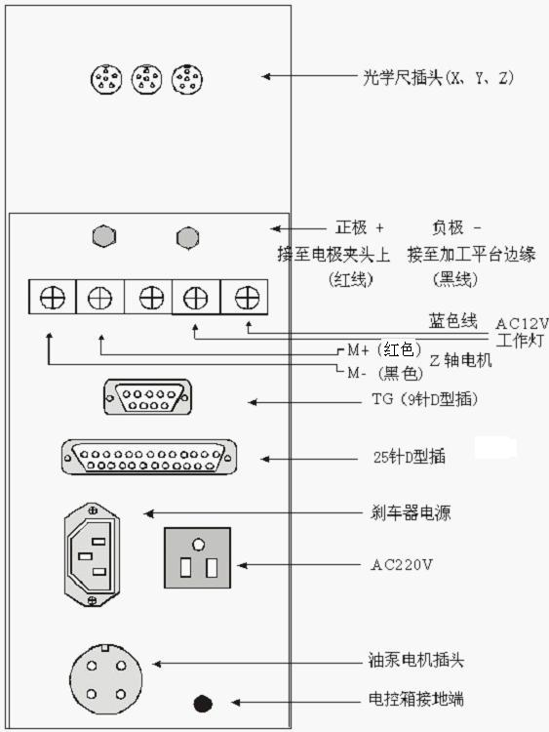
fig. 1
2.2、机身部件介绍

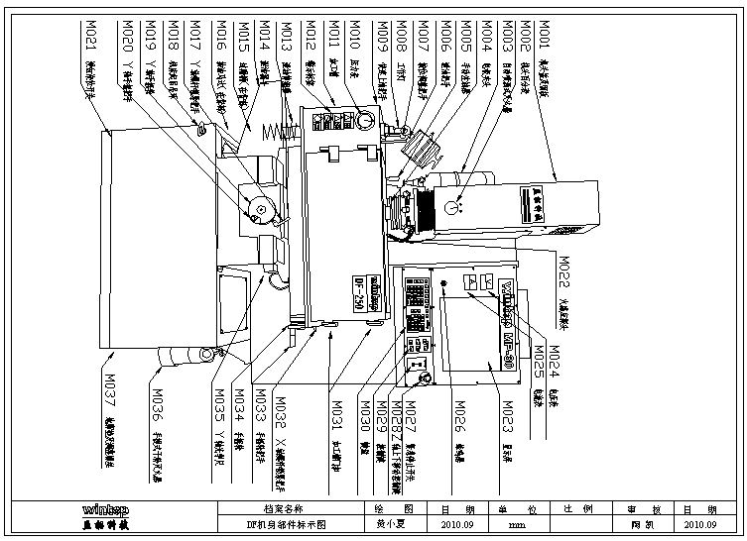

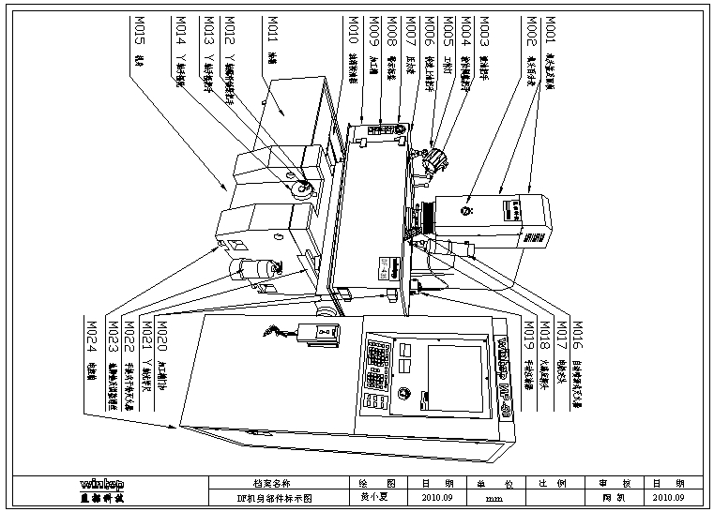

三、电极、工件安装调整

3.1 夹紧工件
- 工件基准面必须已事先作好，至少这两面的夹角必须成90度。
- 这两个基准面必须校正，分别与Ｘ轴和Ｙ轴平行，然后夹紧工件。
如图(fig. 2)

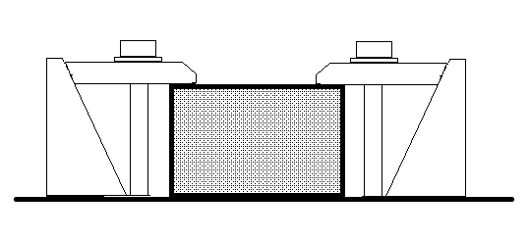

fig. 2

3.2电极安装

电极安装后必须锁紧，校正垂直角度以确保加工时的精确度。
接下来的步骤分成两部份：

1 ) 校正垂直角度。
- 将两个千分表放在如图(fig. 3)所示Ａ与Ｂ的位置。
- 用摇控器选择Z轴上下移动。
- 在Z轴上下移动时，注视这两个千分表，读出其差异，并调整电极调整
螺丝M029、M030或是螺丝M031、M032，使其在前后左右与上下之间的差异
成0(或你可接受的范围内)。

2 ) 电极角度调整
假如电极垂直度不合要求，请作角度调整，请调整角度调整镙丝M027与M028。
- 注意：
- 在作放松，旋紧时，请慢慢地调整，
- 作完螺丝M027与M028的调整后，锁紧电极夹头，以确保加工时的精度。

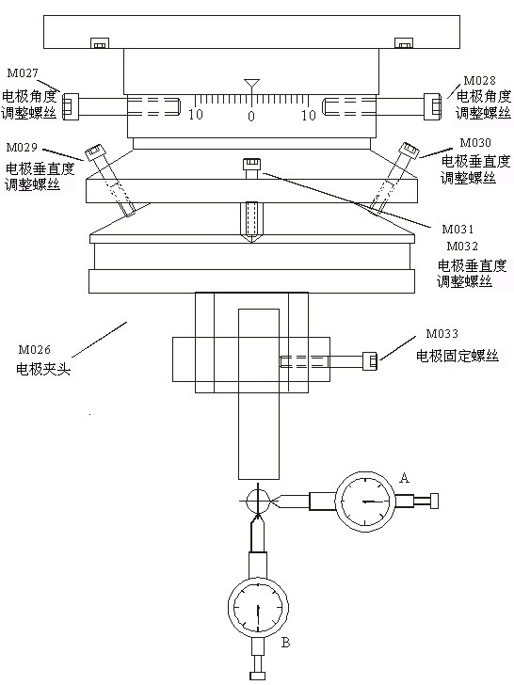

fig. 3

四、 电控箱

4.1 电控箱操作面板
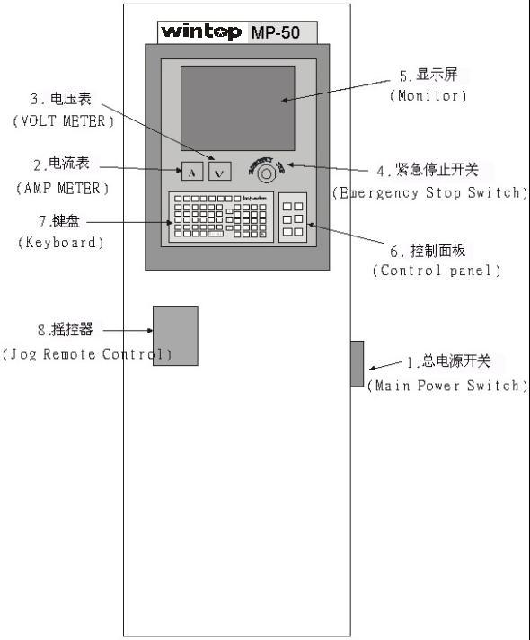
fig. 4

4.2 电控箱操作面板介绍

4.2.1 总电源开关 ( Main Power Switch )
-------全机总电源开关掣，控制全机的运作。

4.2.2 电流表 ( AMP METER )
-------显示放电加工时的电流大小；
电流大，加工速度快，工件的表面粗糙，调整放电加工
电流对此电流表的变化影响最显着。

4.2.3 电压表 ( VOLT METER )
--------显示未放电加工时的基准电压(24VDC)，
显示放电总电压，
显示放电加工间隙电压，指针不可在红色区域，若在红色区域，即表示其放电间隙中有短路倾向，请调整放电间隙，将放电加工间隙电压调高。

4.2.4 紧急停止开关 ( Emergency Stop Switch )
-------紧急停止伺服系统，
停止伺服系统，若要重新启动请将此开关右旋，再开
启伺服马达，停止全机的运作之前将此开关按下。

4.2.5 显示屏 ( Monitor )
--------显示屏是人机对话的视窗，
显示三轴光学尺数、加工参数、编程程序等。

4.2.6 控制面板 ( Control Panel )

fig. 5

Cycle ON-----------开启放电加工键 (指示灯亮)
Cycle OFF----------停止放电加工键 (指示灯亮)
Pump ON------------开启油泵键 (指示灯亮)
Pump OFF-----------关闭油泵键 (指示灯亮)
O.T ----------------伺服马达开启键 (指示灯亮)
N.C-----------------数控电脑开启键 (指示灯亮)

4.2.7 键盘 (Keyboard)
-------输入程序及参数等，是人机对话的途径。

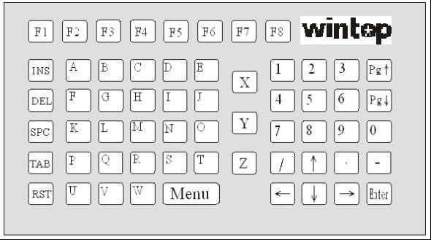
fig. 6

F 1―F 8 -------------------------相对显示器上功能键
DEL (Delete)----------------------清除键或是删除键
RST (Reset) ----------------------重置键 (即为标准键盘“ESC”键)
A―Z------------------------------所有字母键
Manu(Main Menu )------------------主目录键 (各功能页切换键)
0―9 ---------------------------数字键
Pg↓/Pg↑( Page UP/Page Down) ----在设定页中高跳和缓跳功能的开
关键，数字的增加或减小键
↓↑ -----------------------------游标键或上下移动键
Enter-----------------------------资料输入键或是确认键

4.2.8 摇控器(Jog Remote Control)
在使用摇控器移动主轴上下时,请勿将手放在电极或者工件上或者电
极与工件之间,以免压伤手。

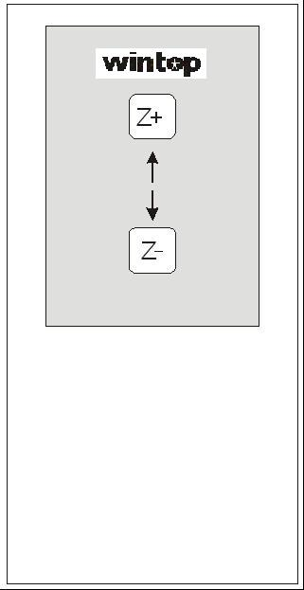
fig . 7

五、 电源开、关程序

5.1电源开启程序
- 先开启全机的总电源，将总电源开关旋至（或向上拨动）开的位置 ;
- 按下 N.C 键，开启数控电脑 ;
- 等显示器荧幕上出现主目录页后 ;
- 再将电控箱面板上紧急停止开关（和加工槽上紧急停止开关同时）旋开(右旋) ;
- 电压表有24V电压后，再按下 O.T 键，启动Z轴伺服马达 ;
- 选择主目录页中“1”，进入“电子尺”页 ;
- 最后按下键盘上 RST 键(左下角)，清除显示器荧幕上“紧急停止”警告 ;
- 显示荧幕上“紧急停止”警告消失，则本机已开机完成。

5.2电源关闭程序
- 在“1.电子尺”页中，将电控箱面板上或者加工槽上之紧急停止开关按下(二个都按下亦可)，停止伺服系统 ;
- 等到显示器荧幕上出现“紧急停止”资讯后 (表示所有资料已存入记忆体中) ;
- 将总电源开关掣旋至（或向下拨动）关的的位置 ;
- 最后将外界总电源切断。

- 六、 主目录页

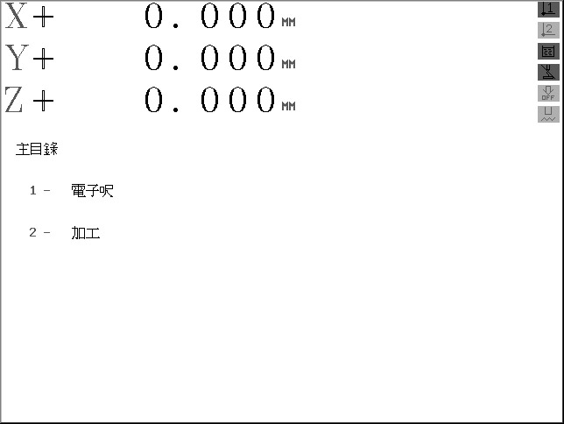

在主目录页中，请用键盘上的数字键选择:
按 1 选择 ‘ 电子尺 ’页
按 2 选择 ‘ 加工 ’页
在任一功能页中(加工页中未开启放电加工)，按 Manu 键可退回到主目录页。

七、电子尺页

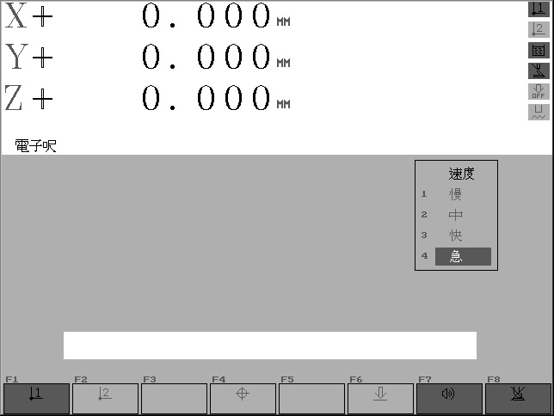

在电子尺页中，可以用摇控器移动Z轴、手动移动X轴和Y轴，可以设定三轴光学尺数。
此页中有双座标、自动分中、自动寻基准面、碰工保护等功能。

7.1 Z轴移动控制

用摇控器升降Z轴，可以选择四种速度来升降Z轴，四种速度分别
为 1 - 慢 、 2 - 中 、 3 - 快 、 4 - 急 。

各轴相对Z轴(电极)运行的方向为准:

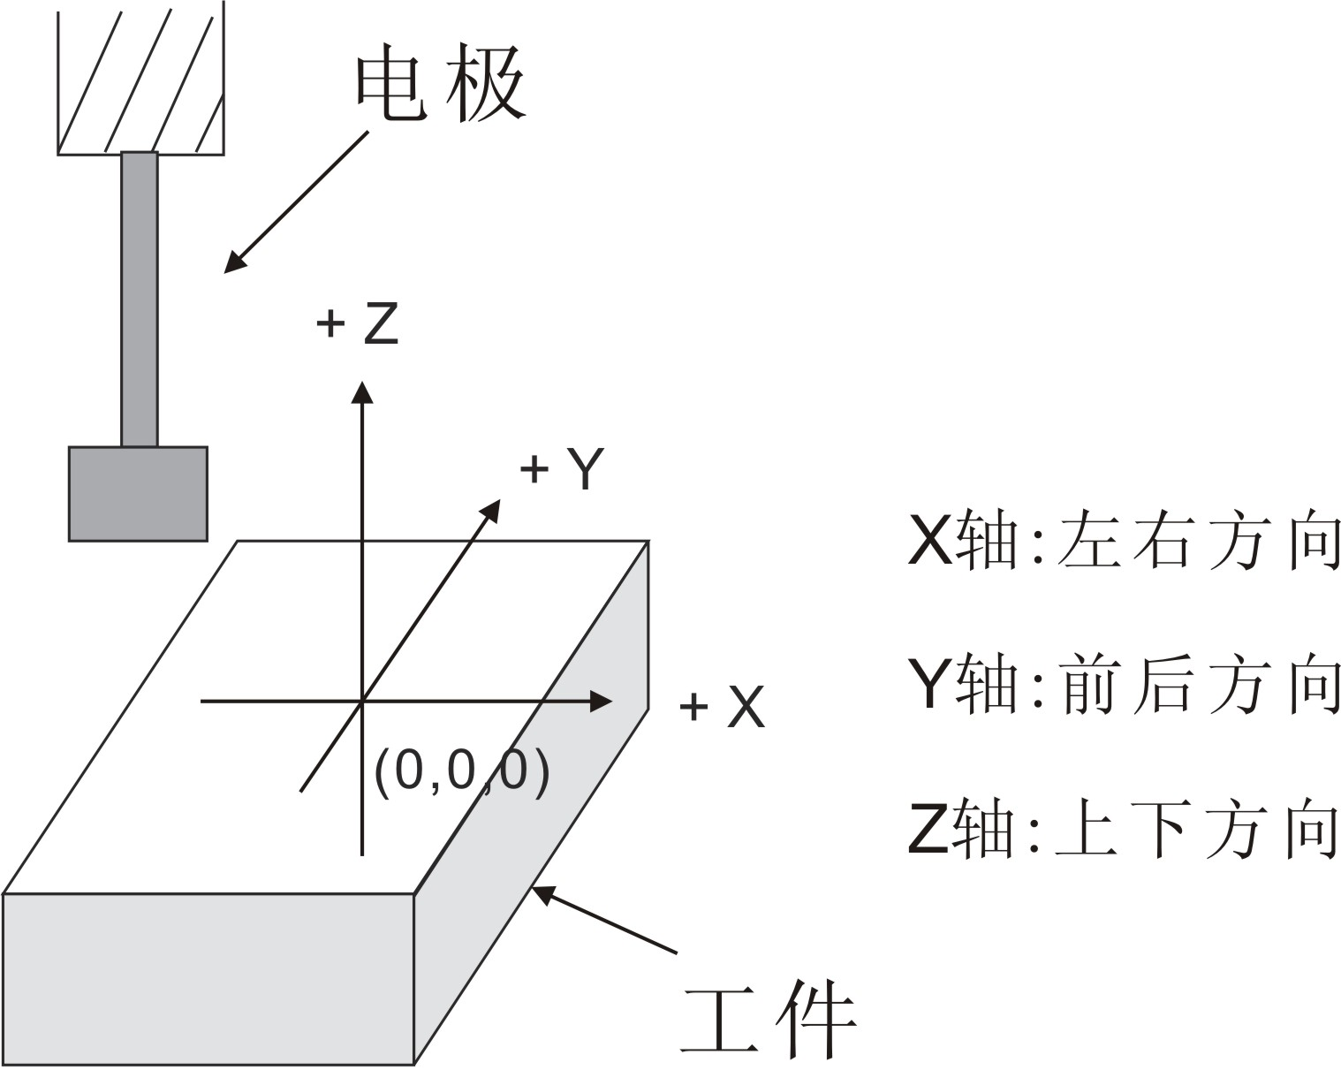

fig. 8

若按下遥控器的 Z + 键，Z轴向上移动，碰到Z轴的软行程后，Z轴会停止移动，同时电脑荧幕上显示讯息: 超出行程 。
再按下遥控器的 Z - 键，Z轴向相反的方向移动可解除。

7.2 电子尺页中功能介绍

7.2.1 位置设定

三轴光学尺设定方法: ( 显示最小单位为5um )

- 三轴光学尺归零设定:
X轴 按 X → 0 → Enter = X + 0.000MM
Y轴 按 Y → 0 → Enter = Y + 0.000MM
Z轴 按 Z → 0 → Enter = Z + 0.000MM

- 三轴光学尺任一轴数字设定:
设定X轴为10.000mm，Y轴为 - 5.200mm，则
X轴 按 X → 1 → 0 → Enter = X + 10.000MM
Y轴 按 Y → - → 5 → . → 2 → Enter
= Y - 5.200MM

7.2.2双座标 F 1 ( ) 和 F 2 ( )

一个电极在两个工件上加工，可以选择第一座标( F 1 ) 校好第一个工件，再选择第二座标( F 2 ) 校好第二个工件，分别设定两个座标的光学尺数。移动到第一座标的光学尺数加工第一个工件，加工完后，再移动到第二座标的光学尺数加工第二个工件。
即是改变第一座标的光学尺数而不影响第二座标的光学尺数，也可以认为一个绝对座标和一个相对座标。
只用一个座标时，可以选其一。

7.2.3 分中 F 4 ( )

寻找工件的中心位置，可使用分中功能。

如: X轴分中
先移动X轴使电极碰到工件的一边，将X轴光学尺数归零，再移动X轴
使电极碰到工件的另一边，此时X轴光学尺显示一段数值 (工件长度 + 电极
直径)。
X轴分中，只需按 X 键，再按 F 4 分中功能键即可，电脑自动将这一段数值分作一半，移动到X轴光学尺数的零位，就找到了工件在X轴方向的中心。(如fig.9)

Y轴分中同上，只需按 Y → F 4 键即可。

工件长度+电极直径
fig. 9

7.2.4 寻找加工工件的平面 ( F 6 )

- 1、 手动碰平面，用摇控器移动Z轴，按摇控器向下 Z - 键，机头向
- 下移动， 电极距离工件远时可选择速度 3 - 快 ，距离工件近时选择速度
- 1 - 慢 ，直到碰到工件平面，蜂鸣器发出响声，Z轴停止向下移动，再将
- Z轴的光学尺数归零。
- 2、 自动碰平面，先选择 F 6 自动碰平面功能键，再按一下摇控器向下 Z - 键，Z轴就会以很慢的速度自动向下移动，直到碰到平面才会停止，蜂鸣器发出响声，最后将Z轴光学尺数归零。

- 注 : 在用 F 6 自动碰平面时，须中途停止时，可按一下 F 6 键 ( 或者 CYCLE OFF 键 )即可。

7.2.5 蜂呜器 F 7 ( )

将蜂呜器 F 7 功能开启时，电极碰到工件，蜂呜器会发出声音。
蜂呜器 F 7 功能关闭时，电极碰到工件，蜂呜器不会发出声音。

注意 :在碰数时，蜂呜器 F 7 开关必须在开启状态。

7.2.6 碰工保护 F 8 ( )

碰工保护功能是电极碰到工件后，Z轴会自动停下， 电极不被碰坏， 要使Z轴继续下降，只有将碰工保护开关关闭。
校正电极、校工件，Z轴继续下降，只有关闭碰工保护开关。

注意:
碰工保护功能在电极没有碰到工件( 即蜂呜器没发出声音 )时是强制开启的。电极碰到工件以后，才可以关闭碰工保护功能开关。
当电极离开工件或百分表两秒钟后， 碰工保护开关自动恢复到开启状态。
若校正电极时，可以使用校表头爲绝缘头或者使校表座绝缘。

八、 加工页
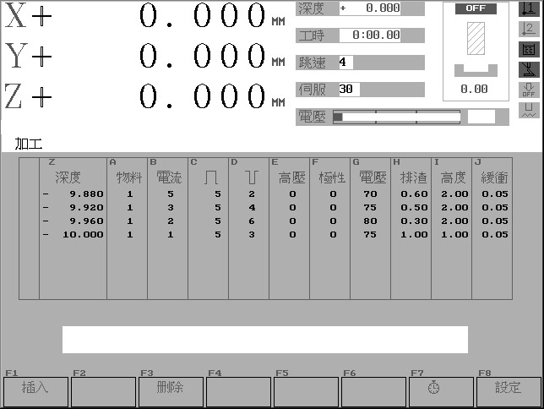

在加工页中，可以设定加工深度，也可以分段加工，设定各项加工参数。
注意:
1. 只有在加工页中才能开启放电加工。
2. 在加工页中不能手动移动Z轴升降。

8.1 加工页中各项功能

8.1.1 分段加工 ( F 1 插入 F 3 删除)
F 1 键用于分段， F 3 键清除分段，即为每按一下 F 1 键，就增加一段，每按一下 F 3 键，就删除一段，但不能全部删除(最少必须有一段)。

8.1.2 深度 ( Z )
①. 加工到平面以下，深度值为负数，加工还不到平面，深度值为正数，相对平面(基准面)而定。
如加工到平面以下，则输入-10.000mm :按 Z → - → 1 → 0
→ Enter 。
②. 设定深度值由浅到深，电流由大到小，放电加工时一次性加工完。

8.1.2.1单段加工设定
本机器关电后有记忆功能，所以在初进入加工页后，在加工参数表中显示上一次设定的加工参数，所以要重新设定加工段数及加工参数，设定方法为 :
先按 F3 删除键将之前的段数删除，直到余下第一段，现在可以设定加工的深度。
例: 加工平面为0，加工的深度为5mm，加工的电流级数为5，则设定程序为 :
按 Z → - → 5 → Enter ,
按 B → 5 → Enter 。
加工时，可以加高压(E设定为1)，也可以不加高压(E设定为0)。
设定后，加工参数中只出现一段参数，

 | Z  深度 | A  物料 | B  电流 | C | D | E  高压 | F  极性 | G  电压 | H  排渣 | I  高度 | J  缓冲
 | - 5.000 | 1 | 5 | 5 | 2 | 1 | 0 | 70 | 0.70 | 2.00 | 0.05

以上只须输入电流级数5后，其他加工参数由电脑设定。开启油泵冲油后，即可放电加工。

8.1.2.2 多段加工设定
例 : 加工平面为0，加工深度为5mm，分四段加工， 加工电流级数最大为6， 最小为3， 则设定程序为:
- 先设定最后一段加工的深度为5.000mm，电流级数为3，按 Z → -
→ 5 → Enter , 及 B → 3 → Enter ;
b. 用 F 1 键增加一段，设定深度为4.940，电流级数为5，(电流由5到3，预留0.060mm)， 同上，输入Z – 4.940及B 5;
c. 用 F 1 键再增加一段，设定深度为4.870，电流级数为6，(电流由6到5，预留0.070mm)， 同上，输入Z – 4.870及B 6;
d. 用 F 1 键再增加一段，设定第一段的加工深度为4.770，电流级数7，(电流由7到6，预留0.100mm)， 同上，输入Z – 5.000及B 7。

 | Z  深度 | A  物料 | B  电流 | C | D | E  高压 | F  极性 | G  电压 | H  排渣 | I  高度 | J  缓冲
 | - 4.770 | 1 | 7 | 5 | 2 | 0 | 0 | 60 | 1.50 | 2.00 | 0.05
 | - 4.870 | 1 | 6 | 5 | 2 | 0 | 0 | 65 | 1.00 | 2.00 | 0.05
 | - 4.940 | 1 | 5 | 5 | 3 | 1 | 0 | 70 | 0.70 | 1.50 | 0.05
 | - 5.000 | 1 | 3 | 5 | 4 | 1 | 0 | 75 | 0.70 | 1.50 | 0.05

由以上例子可见此程序的输入方法是由最后一段输入至第一段，这种输入方法方便大部分的加工情形，因大部分加工都是由最后要求的深度开始计算的。
如需由上而下的输入方法，可先用 F 1 键先分四段，再用游标键
(↑、↓)移动至各段，分别设定各段的深度值及电流大小。

8.1.3 更改设定
如已经输入了多段的加工参数，也可以在完成输入之后再更改。当然，在输入各段的同时也可以更改由电脑设定的加工参数。
用游标键(↑、↓)移动至各段， 更改加工参数。

注意 :在开启放电加工中，只能更改第一段加工参数，但是加工深度及极性不能更改，要更改其他加工段的参数，关闭放电开关 CLCYE OFF ，再按重置键 RST 后，用游标键(↑、↓)移动至各段， 就可以更改其他加工段的参数。

8.1.4 工时重置 F 7 ( )
设置放电加工的时间，按一下 F 7 工时重置功能键或是控制器在断电后重新开启，放电加工重新开始计时。

8.1.5 火焰自动侦测
在放电加工中，如果大电流加工或是积碳而起火，防火感应器感应到火光，控制系统自动停止放电，荧幕上出现警告： 火感应 。

8.1.6 转换功能页
在加工页中放电加工，如果中途要暂停或者终止放电，按放电终止键
CLCYE OFF ，再按 Menu 键，则可由加工页回到主目录页，在主目录页
中可以选择电子尺页或者加工页进行操作。

8.2 加工页中参数

8.2.1 物料 ( A )
物料选择即加工材料选择，物料选择有A1铜对钢、A2石墨对钢、A3钢对钢、A4铜对铜、A5为自订、A6铜对钢快速。
物料选择A1 ~ A4及A6时，电脑根据电流级数( B )自动设定放电频率( C )，但物料选择A5自订时，要使用者自行设定放电频率( C )。
物料选择A6铜对钢快速，在放电电流设定为7级以下时，相对物料选择A1铜对钢放电加工时，其加工速度要快，但电极的损耗偏大。
因此，物料A6铜对钢快速档只供选择性使用。

8.2.2 电流 ( B )
即电流级数，每一级电流并不是实际的多少安培电流。
MP-30电箱，电流级数分为1至12级，控制电流为0.5至30安培；
MP-50电箱，电流级数分为1至19级，控制电流为0.5至50安培；
MP-75电箱，电流级数分为1至20级，控制电流为0.5至75安培；
MP-100电箱，电流级数分为1至21级，控制电流为0.5至100安培。
改变电流级数 ( B )后，其他加工参数(如 放电频率 ( C )、休止频率 ( D )、间隙电压 ( G )、排渣时间 ( H )、跳动高度( I )等)电脑自行设定。每级电流大小从电流表 (A表)显示出来，三相电压偏高或偏低，则每级电流大小都有影响，详细见(三相电压、加工间隙电压及加工电流对照表)对照表。

8.2.3 ( C )
为放电频率或放电时间或者放电脉冲。
物料A1 ~ A4及A6时，放电频率根据电流级数电脑自行设定，调节范围为1 ~ 9级，放电频率1级最窄, 9级最宽。
物料A5自订时，放电频率使用者自行设定。
注意:
放电频率对电极的损耗影响很大。在每级电流设定后，电脑设定放电频率级数为5。若将其调整比级数5低，电极的损耗偏大，但火花纹较细，光洁度较高，排碳渣较好，积碳机会较少。
物料A5自订时，放电频率是实际的时间，调节范围为7 ~ 9999uS。
下章节详细说明自订参数的调整。

8.2.4 ( D )
为放电休止频率或放电休止时间，调节范围为1~15级，放电休止频率由电脑设定。放电休止频率1级最窄, 15级最宽。
将休止频率调整得越宽，火花纹越细，光洁度越高，积碳机会就会越少，但加工速度慢，加工时间较长。

8.2.5 高压 ( E )
高压可以提升放电加工的速度。在电流1 ~ 6级开启高压，加工速度明显
加快，电流在7级及7级以上时加工速度差不多。
高压设定方法为: E → 0为没有加上高压，电压爲150V；E → 1为加一
段高压，电压爲180V；E → 2为加二段高压，电压爲230V。加上二段高压后，放电总电压会升高80V左右。
放电加工时加高压，对加工薄片电极或是齿牙形电极，损耗会稍大些。
应选择性使用，确保加工效果理想。
8.2.6 极性 ( F )
即对电极与工件正负极而言，正常情况极性为 0，电极为正极，工件为负极，电蚀时损耗工件。
极性为 1 (即反极性) 时，电极为负极，工件为正极，电蚀时损耗电极。
一般情况，极性为1时用于修整电极。

8.2.7 电压 ( G )
即放电的间隙电压，用来控制放电的间隙。调节范围为30 ~ 99，在放电加工时，可以从电压表 ( V表 )显示出来。
电压越高，则放电的间隙越大，间隙大，加工速度慢，光洁度高;
电压越低，则放电的间隙越小，间隙小，加工速度快，光洁度低;
粗加工，大电流，间隙电压在60V左右;
一般加工，中级电流，间隙电压在75V左右;
细加工，小电流，间隙电压在90V左右。

8.2.8 排渣 ( H )
即是放电时间，这段时间电极上有高压，以秒 ( S )作单位，最短放电时间为0.3秒，最长放电时间为99秒。
细加工时，放电时间不宜太长。
在放电加工过程中有积碳现象时，将排渣时间调低至0.3秒，有助于排碳渣。

8.2.9 高度 ( I )
即电极每放一次电后，机头上升、下降的距离，以毫米(mm)作单位，最低跳动的高度为0.30mm。
放电加工时，机头跳动的高度越高，排渣越好，但加工时间相对较长。
深孔加工易积碳，则应增加跳动高度，以防止积碳。

8.2.10 缓冲 ( J )
电极每放一次电后，机头升起来，再作下一次加工时，机头下降到设定的缓冲距离时，此时机头会自动减慢向下的移动之速度。
以毫米 (mm)作单位，一般电极缓冲为0.050mm。
电极很尖或面积很大或是电极很重，则应加大缓冲之距离，将缓冲设定为 0.100mm或0.150mm。
以下是机头跳动的全过程，其中一段距离为缓冲。
如图 : fig. 10

 | Z  深度 | A  物料 | B  电流 | C | D | E  高压 | F  极性 | G  电压 | H  排渣 | I  高度 | J  缓冲
 | -10.000 | 1 | 3 | 5 | 4 | 1 | 0 | 70 | 0.70 | 2.00 | 0.05

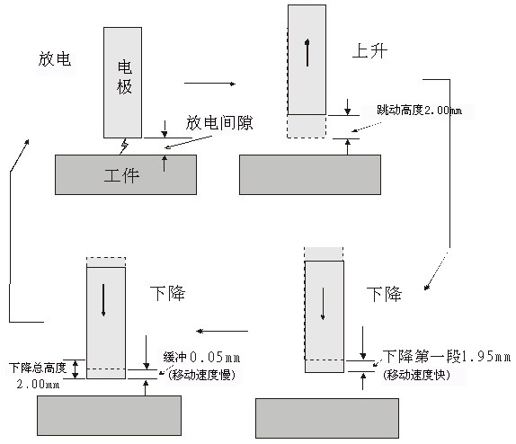
fig. 10

注意:
1.缓冲距离不能高过设定的跳动高度，否则放电加工时机头只上升。
2.在放电加工过程中有积碳现象时，将缓冲距离调大些，有助于排碳渣。

8.3 特殊加工参数设定
物料(A)选择5自订时，一些特殊加工参数设定。
8.3.1 一般铜料加工
依以下参数设定，加工速度相应加快，但电极损耗相对加大。
电流(参数B) |  | 1 | 2 | 3 | 4 | 5 | 6 | 7 | 8 | 9 | 10 | 11 | 12 | ...
粗加工 | 放电频率(C) | ~ | ~ | ~ | ~ | ~ | ~ | 175~  210 | 200~  240 | 225  ~  270 | 250~  300 | 275~  330 | 300~  360 | ~
粗加工 | 放电休止频率(D) | ~ | ~ | ~ | ~ | ~ | ~ | 由电脑自动设定
精加工 | 放电频率(C) | 20~  25 | 40~  50 | 60~  75 | 80  ~  100 | 100~  125 | 120~  150 | ~ | ~ | ~ | ~ | ~ | ~ | ~
精加工 | 放电休止频率(D) | 由电脑自动设定 |  |  |  |  |  | ~ | ~ | ~ | ~ | ~ | ~ | ~
精修少量加工 | 放电频率(C) | 10~  15 | 20~  30 | 30~  45 | ~ | ~ | ~ | ~ | ~ | ~ | ~ | ~ | ~ | ~
精修少量加工 | 放电休止频率(D) | 8  ~  15 | 7  ~  9 | 5  ~  7 | ~ | ~ | ~ | ~ | ~ | ~ | ~ | ~ | ~ | ~

8.3.2硬质材料、片型小铜工，边位加工
电流(参数B) |  | 1 | 2 | 3 | 4 | 5 | 6 | 7 | 8 | 9 | 10 | 11 | 12 | ...
粗加工 | 放电频率(C) | ~ | ~ | ~ | ~ | ~ | ~ | 175~  210 | 200~  240 | 225  ~  270 | 250~  300 | 275~  330 | 300~  360 | ~
粗加工 | 放电休止频率(D) | ~ | ~ | ~ | ~ | ~ | ~ | 相应加大2~5级
精加工 | 放电频率(C) | 20~  25 | 40~  50 | 60~  75 | 80  ~  100 | 100~  125 | 120~  150 | ~ | ~ | ~ | ~ | ~ | ~ | ~
精加工 | 放电休止频率(D) | 相应加大2~5级 |  |  |  |  |  | ~ | ~ | ~ | ~ | ~ | ~ | ~
精修少量加工 | 放电频率(C) | 10~  12 | 20~  24 | 30~  36 | ~ | ~ | ~ | ~ | ~ | ~ | ~ | ~ | ~ | ~
精修少量加工 | 放电休止频率(D) | 8  ~  15 | 7  ~  10 | 5  ~  8 | ~ | ~ | ~ | ~ | ~ | ~ | ~ | ~ | ~ | ~
8.3.3 钢对钢加工
电流(参数B) |  | 1 | 2 | 3 | 4 | 5 | 6 | 7 | 8 | 9 | 10 | 11 | 12 | ...
粗加工 | 放电频率(C) | 5  ~  10 | 10~  20 | 15~  30 | 20  ~  40 | 25  ~  50 | 30  ~  60 | 35  ~  70 | 200~  240 | 225  ~  270 | 250~  300 | 275~  330 | 300~  360 | ~
粗加工 | 放电休止频率(D) | 9级以上

8.3.4 铜对钨钢加工
电流(参数B) |  | 1 | 2 | 3 | 4 | 5 | 6 | 7 | 8 | 9 | 10 | 11 | 12 | ...
粗/精加工 | 放电频率(C) | 3  ~  5 | 6  ~  10 | 9  ~  15 | 12  ~  20 | 15  ~  25 | 18  ~  30 | 21  ~  35 | 24  ~  40 | 27  ~  45 | 30  ~  50 | 33  ~  55 | 36  ~  60 | ~
粗/精加工 | 放电休止频率(D) | 相应加大2~5级

8.3.5 石墨对钢加工
电流(参数B) |  | 1 | 2 | 3 | 4 | 5 | 6 | 7 | 8 | 9 | 10 | 11 | 12 | ...
粗/精加工 | 放电频率(C) | 5  ~  10 | 30~  35 | 45~  50 | 80  ~  90 | 100  ~  110 | 120  ~  130 | 160  ~  175 | 185~  200 | 205  ~  225 | 230  ~  250 | 250~  275 | 275  ~  300 | ~
粗/精加工 | 放电休止频率(D) | 18~  20 | 10  ~  12 | 10  ~  12 | 4(如深孔加工时则再加大,不积碳为止) |  |  | 3(如工件面有黑点则再加大至6)

九、加工页中的设定页 F 8

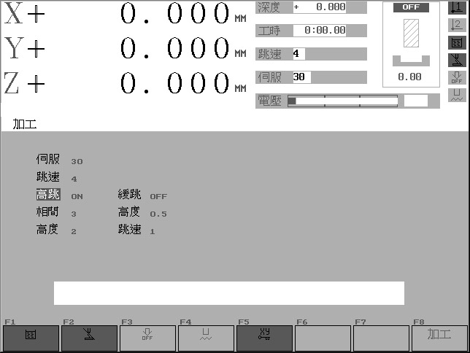

9.1 显示荧幕的保护
电脑采用彩色显示器，设有荧幕保护装置，如果在10分钟左右没有任何参数或资料输入电脑时，电脑自动控制将显示器彩色荧幕变为黑白，再按一下键盘中任一按键(通常按 Manu 键)，显示器荧幕又变为彩色，可有效延长荧光屏的使用寿命。

9.2 F 1 液位侦测 ()
在放电加工之前，先关好加工槽门，开启油泵及快速上油阀将加工槽内放满油，调整好浸油加工的位置，液面一定要高过放电加工部位，加工槽内油的液面到达设定的液面后，才能开启放电加工。
液位自动侦测保护功能，电脑检测到液面低过设定的液面时，自动停止放电加工，同时报警： 液位错误 。
当操作人员一直全程监看本机的运行时，此液位开关才能关闭，否则不能能关闭，以防放电加工中起火。

9.3 F 2 自动防积炭 ( )
智慧式自动防积碳功能用于在放电加工中防止因短路而积碳。
防积碳功能可以开启，也可以关闭，按一下 F 2 键，智慧式自动防积碳功能开启，再按一下 F 2 键，此功能关闭。开启时，自动防积碳图标为白色，反之为蓝色。

9.4 F 3 睡眠开关 ()
开启睡眠开关，放电加工完后，电脑自动关闭放电、油泵及伺服马达(电机)， 显示屏出现 紧急停止 字样，如再开启放电加工，必须先启动伺服马达( O.T 键)。
睡眠功能一般用在加工完后,不再另外加工其它工件。

9.5 F 4 修底功能 ()
修底功能即把加工面修整光滑，使光洁度更高，一般情况在电流最小的基础上再用上修底功能，否则效果不明显。
修底功能开启后，放电加工到了设定的深度，但不会立即停放电，还会继续放电修整工件面，但加工的深度不会增加。

9.6 F 5 轴位保护 ()
轴位保护功能即为在开启放电加工中，电脑自动监控X、Y轴光学尺数，如果X或Y轴光学尺数有变化，只要超过0.020mm后放电即刻停止。
如需在放电加工中移动X轴或者Y轴时，则要关闭轴位保护功能，否则停止放电，提出警告: 轴位错误 。
轴位保护功能有效的防止人为破坏或错误操作。
建议在放电加工中保持 F 5 键开启。

9.7 伺服
伺服即为放电加工时反映机头的灵敏度及放电加工时的稳定度， 也叫机头压力，调节范围在5~102，伺服数字越大，则机头的反映越灵敏，放电的稳定度越差，(可以从机头面板上的百分表指针摆动的情况来识别)。
一般将伺服调整到25 ~ 45之间。
电极很尖或电极面积很大或电极很重，则应调低伺服。
在放电加工过程中，伺服灵敏度不能调得过大，否则容易积碳，如果有积碳现象时，将伺服调低，有助于排碳渣。
用 Pg↑及 Pg↓ 键来增加或减小伺服数字的大小。

9.8 跳速
电极每放一次电，机头跳动一次，跳动的这段高度的速度叫跳速，跳速分为1~8级，1级最慢，8级最快。
电极很尖或电极面积很大或电极很重，则应调低跳速。

9.9 高跳 ON/OFF
相间 10
高度 20 (最低高度2mm)

高跳功能主要用于深孔、细孔加工的良好排渣。
一般情况，加工深孔，碳渣排不出来时，会导致加工困难，积碳，甚至无法加工。
采用高跳功能，用户可依实际加工要求，随时调整电极放电的次数及跳动的高度。
在最经济的加工时间中，确保不积碳，大幅度提升加工效率。

‘相间’即为放电的次数，‘高度’即为电极(机头)跳动的高度。
例如: 加工深孔20mm，参数表中的跳动高度( I )为2.00mm。
现设置‘高跳’为ON状态 (用 Pg↑键开启) ，‘相间’为10，‘高度’为20，即打开高跳功能， 每放10次电，高跳一次为20mm，其中9次放电，每次跳动的高度为参数表中跳动的高度( I ) 2.00mm，第10次放电后，跳动的高度为20mm，再这样重复。

注意: 高跳的高度不应低过参数表中高度( I )，否则高跳的功能不起作用。

9.10 缓跳 ON/OFF
高度 0.5 ( 范围0.5~5.0mm )
跳速 2 ( 范围1~3 )

缓跳功能主要用于解决大面积电极或很重的电极在加工中产生真空吸力而导致加工困难之问题。
一般情况，放电间隙只有几丝，间隙中几乎是真空(真空吸力很大)，周围有油封闭，如以很快的速度将电极同工件分开，此时电极与工件产生震动，严重影响放电加工的间隙，影响加工的精度，开启缓跳功能，即可有效地解决此问题。
‘高度’即为机头抬起来时的第一段高度, ‘跳速’即为第一段高度用的速度。即为慢上、快上,再快下、慢下。

例如:15000mm²的电极，设定页 F 8 中，跳速为5级，伺服为30，参数表中跳动高度( I )为2.00mm。
现设置‘缓跳’为ON状态(用 Pg↑键开启)，‘高度’为0.5，‘跳速’为2。
即缓跳功能打开，机头抬起时的第一段高度为0.50mm，跳动的速度为2级，第二段高度为1.50mm(参数表中跳动高度( I )2.00mm 减去第一段高度0.50mm)，跳动的速度为5级，即是先慢慢抬起0.500mm，让油能进入间隙中，真空吸力已减小，再快速抬起1.500mm，机头向下时，恰好相反。

注意:
缓跳功能中的‘高度’不能高过参数表中的跳动高度 ( I ) , ‘跳速’ (1 ~ 3级)不能高过设定页 F 8 中的跳速 (1 ~ 8 级) 。
在放电加工中，在机头抬起时，电极与工件之间有很大的吸力时，就应开启缓跳功能，确保加工的精度。

十、 警号说明

警号本身有操作错误警号和机械警号说明。

1. 超出行程-----------Z轴超出行程，往Z轴相反方向移动可解除。
- 液面错误-----------加工槽内液面太低，开启油泵使液面升至设定高度
或者关闭设定页中 F 1 液位保护功能。
- 火感应-------------防火感应器感应到火光，请关掉工作灯或者浸油
加工。
- 输入错误-----------所输入的资料不正确，用 DEL 键删除后，重新输入
资料。
5. 输入超出极限-------所输入数据超出限制。
6. 位置错误-------加工中，X轴或者Y轴被移动。
7. 伺服错误-----------伺服电机出现问题，检查控制部分。
8. 紧急停止-----------‘紧急停止’开关被按下或未开启伺服电机，可按
O.T 键重新启动。
9. 电子尺错误---------在电脑启动时移动了X或Y轴，或是电子尺读数
出现问题。
10. 密码错误 -----------请输入正常的密码。
11. 密码锁错误----------电脑IO板故障,请联系我公司售后服务部。
12. 电压感应错误-------电压感应部分出现问题。
13. Keyboard error-----------键盘错误!
Press < F1> to RESUME_……电脑启动时，启动到此处显示此句，则电
脑键盘出现问题，请按 F 1 键跳过。

十一、 放电加工液之冲刷
加工液之冲刷对放电加工的速度、效果有显着影响，所以正确冲刷方式是很重要的。
加工液能从放电间隙中，将放电产生的微粒与渣屑冲刷出来。如果冲刷效果不良，会导致电极与工件间短路而积碳，严重会起火并损坏工件甚至机器。

11.1 开放式冲刷
最普遍的冲刷方式是开放式冲刷，可以在没有冲刷孔时使用。(如fig. 11)

11.2 压迫式冲刷
压迫式冲刷亦常被使用。加工液受到压挤后，冲向电极与工件中的加工液孔道。(如fig. 12与fig. 13)

11.3 吸油式冲刷
籍着吸油式冲刷放电产生的微粒与渣屑将会从放电间隙中被抽走，此种吸油式冲刷可特别应用在精细加工或电极中有空孔道加工时使用。(如fig. 14)
注意: 放电间隙与加工液流量过小时，会导致加工状态不稳定。

11.4 综合式冲刷
压迫式与吸油式冲刷法相结合的使用。(如fig. 15)

11.5 间隔式冲刷
在进行间隔式冲刷时，放电的进行在某些固定的时间会中断，而电极会上升。整个程序将如此重复的进行着。 在电极上升的同时，加工液冲入电极与工件的间隙中，使冲刷的效果更好。如此冲刷的方式常被使用，特别是作细孔深加工时使用(如 fig.16~fig.19)。
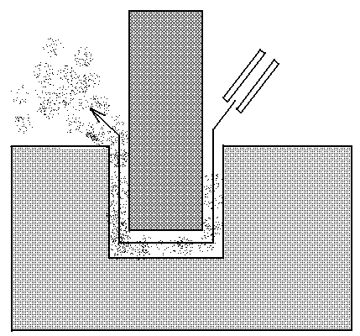
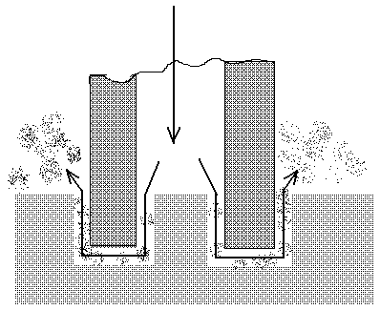 fig. 11
fig. 12
fig. 13
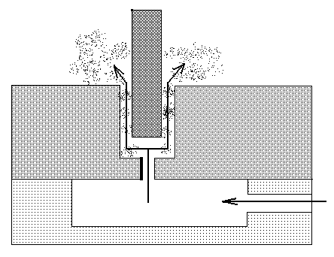
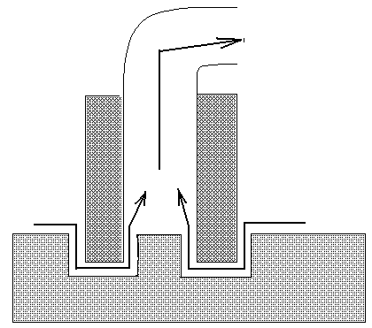
fig. 14

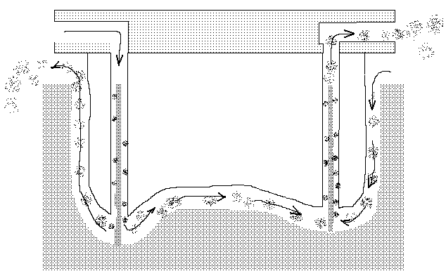 fig. 15
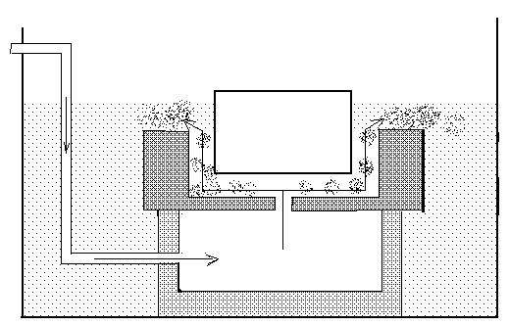 fig. 16

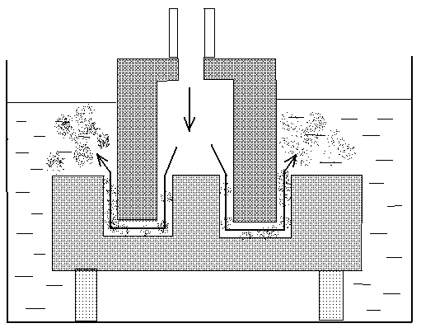 fig. 17
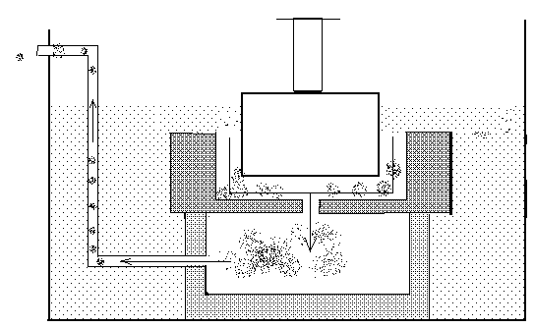
fig. 18

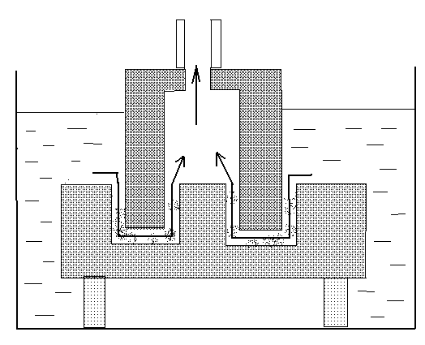 fig. 19

- 加工参数表
最  小  加  工  面  积  mm² | 理  想  加  工  面  积  mm² | 物  料  铜  对  钢 | 电  流  档 | 高  压  放电 | 放  电  频  率  T-ON | 休  止  频  率  T-OFF | 伺  服  灵  敏  度  % | 单  边  火  花  位  mm | 光  洁  度  Ra  μm | 电极  损耗比  % | 加  工  速  率  mm³  min | 放电平均电流  安 | 极  间  电压  伏 | 放电  时间  秒 | 排渣  高度  mm
 |  | 1 | 1 | 0 | 5 | 6 | 25-45 | 0.030 | 1.0 | 5.4 | <0.6 | 0.5 | 80 | 0.5 | 1.5
 | 4 | 1 | 2 | 0 | 5 | 6 | 25-45 | 0.050 | 1.4 | 9 | <1.0 | 1.0 | 80 | 0.6 | 1.5
 | 10 | 1 | 3 | 0 | 5 | 4 | 25-45 | 0.070 | 1.7 | 7 | 1.5 | 2.0 | 75 | 0.6 | 2
15 | 17 | 1 | 4 | 0 | 5 | 3 | 25-45 | 0.080 | 2.0 | 6 | 2.1 | 2.5 | 70 | 0.7 | 2
20 | 30 | 1 | 5 | 0 | 5 | 2 | 25-45 | 0.090 | 3.0 | 2 | 3.1 | 3.5 | 65 | 0.7 | 2
40 | 55 | 1 | 6 | 0 | 5 | 2 | 25-45 | 0.100 | 4.0 | 1 | 6.6 | 4.5 | 60 | 1.0 | 2
60 | 75 | 1 | 7 | 0 | 5 | 1 | 25-45 | 0.125 | 5.2 | 0.9 | 12 | 7.0 | 60 | 1.0 | 3
80 | 100 | 1 | 8 | 0 | 5 | 1 | 25-45 | 0.200 | 6.2 | 0.8 | 22 | 9.0 | 55 | 1.0 | 3
100 | 140 | 1 | 9 | 0 | 5 | 1 | 25-45 | 0.250 | 8.9 | 0.7 | 43 | 13.0 | 55 | 2.0 | 3
120 | 160 | 1 | 10 | 0 | 5 | 1 | 25-45 | 0.290 | 10.0 | 0.6 | 64 | 17.5 | 55 | 2.0 | 3
140 | 200 | 1 | 11 | 0 | 5 | 1 | 25-45 | 0.350 | 12.0 | 0.6 | 92 | 22.0 | 55 | 2.0 | 3
180 | 250 | 1 | 12 | 0 | 5 | 1 | 25-45 | 0.400 | 14.0 | 0.6 | 115 | 27.0 | 55 | 2.0 | 3
200 | 300 | 1 | 13 | 0 | 5 | 1 | 25-45 | 0.440 | 15.0 | 0.6 | 140 | 30.0 | 55 | 2.0 | 3
250 | 450 | 1 | 14 | 0 | 5 | 1 | 25-45 | 0.500 | 17.0 | 0.5 | 180 | 36.0 | 55 | 2.0 | 3
350 | 550 | 1 | 15 | 0 | 5 | 1 | 25-45 | 0.550 | 18.0 | 0.5 | 210 | 40.0 | 55 | 2.0 | 3

续表
最  小  加  工  面  积  mm² | 理  想  加  工  面  积  mm² | 物  料  铜  对  钢 | 电  流  档 | 高  压  放电 | 放  电  频  率  T-ON | 休  止  频  率  T-OFF | 伺  服  灵  敏  度  % | 单  边  火  花  位  mm | 光  洁  度  Ra | 电极  损耗比  % | 加  工  速  率  mm³  min | 放  电  平  均  电  流  安 | 极  间  电压  伏 | 放电  时间  秒 | 排渣  高度  mm
450 | 650 | 1 | 16 | 0 | 5 | 1 | 25-45 | 0.600 | 19.0 | 0.5 | 260 | 42.0 | 55 | 2.0 | 3
550 | 750 | 1 | 17 | 0 | 5 | 1 | 25-45 | 0.640 | 20.0 | 0.5 | 280 | 45.0 | 55 | 2.0 | 3
650 | 900 | 1 | 18 | 0 | 5 | 1 | 25-45 | 0.690 | 21.0 | 0.5 | 320 | 47.0 | 55 | 2.0 | 3
750 | 1150 | 1 | 19 | 0 | 5 | 1 | 25-45 | 0.750 | 23.0 | 0.5 | 365 | 50.0 | 55 | 2.0 | 3
1500 | 2500 | 1 | 20 | 0 | 5 | 1 | 25-45 | 0.900 | 45.0 | 0.5 | 450 | 75.0 | 55 | 2.0 | 3
3000 | 5000 | 1 | 21 | 0 | 5 | 1 | 25-45 | 1.200 | 70.0 | 0.5 | 600 | 100.0 | 55 | 2.0 | 3

注:

MP-30电控箱，电流档只有12级，最大电流为30安培,
MP-50电控箱，电流档有19级，最大电流为50安培,
MP-75电控箱，电流档有20级，最大电流为75安培,
MP-100电控箱，电流档有21级，最大电流为100安培。

十三、 三相电压、加工间隙电压及加工电流对照表
电流  级数  B | 放电  时间  T-ON | 休止  时间  T-OFF | 物料  A | 三 相 电 压
 |  |  |  | 360V |  |  | 380V |  |  | 400V
 |  |  |  | 加工电流(A)  间隙电压(V) |  |  | 加工电流(A)  间隙电压(V) |  |  | 加工电流(A)  间隙电压(V)
1 | 5 | 6 | 1 | 0.5 / 80 |  |  | 0.5 / 80 |  |  | 0.5 / 80
2 | 5 | 6 | 1 | 0.9 / 80 | 1.0 / 70 | 1.4 / 60 | 1.0 / 80 | 1.2 / 70 | 1.4 / 60 | 1.2 / 80 | 1.4 / 70 | 1.6 / 60
3 | 5 | 4 | 1 | 1.9 / 75 | 2.0 / 60 | 2.1 / 50 | 2.0 / 75 | 2.2 / 60 | 2.5 / 50 | 2.5 / 75 | 2.8 / 60 | 3.0 / 50
4 | 5 | 3 | 1 | 2.2 / 70 | 2.4 / 60 | 2.6 / 50 | 2.5 / 70 | 2.8 / 60 | 3.0 / 50 | 2.8 / 70 | 3.0 / 60 | 3.4 / 50
5 | 5 | 2 | 1 | 3.0 / 70 | 3.7 / 60 | 3.9 / 50 | 3.5 / 70 | 3.9 / 60 | 4.2 / 50 | 3.9 / 70 | 4.2 / 60 | 4.5 / 50
6 | 5 | 1 | 1 | 4.0 / 70 | 4.5 / 60 | 5.0 / 50 | 4.5 / 70 | 5.0 / 60 | 5.5 / 50 | 4.8 / 70 | 5.0 / 60 | 5.5 / 50
7 | 5 | 1 | 1 | 6.5 / 60 | 7.0 / 50 |  | 7.0 / 60 | 7.5 / 50 |  | 7.8 / 60 | 8.5 / 50
8 | 5 | 1 | 1 | 8.0 / 60 | 9.0 / 50 |  | 9.0 / 60 | 10.5 / 50 |  | 10.0 / 60 | 11.0 / 50
9 | 5 | 1 | 1 | 11.5 / 60 | 13.0 / 50 |  | 13.0 / 60 | 14.5 / 50 |  | 14.5 / 60 | 15.5 / 50
10 | 5 | 1 | 1 | 15.0 / 60 | 17.0 / 50 |  | 16.5 / 60 | 18.0 / 50 |  | 18.5 / 60 | 20.0 / 50
11 | 5 | 1 | 1 | 19.0 / 55 |  |  | 21.0 / 55 |  |  | 23.0 / 55

间隙电压 间隙电压 间隙电压
由电脑设定 由电脑设定 由电脑设定
注: 加工面积: 1125(mm)²
十四、安全措施
出厂前，我司已对本机的整体质量性能及安全性进行了全方位测试并执行了相应的国家标准。本机在实际生产和使用中，除电力供应、电源线路、机器存放及使用环境等外在条件必须符合安全标准外，本机使用的安全性将直接取决于实际操作人员对使用说明书和安全操作规程及措施的执行程度。
因此，用户应实行安全生产责任制，指定具有相应专业技术的人员操作并全程监看本机的运行；操作人员应增强消防意识，掌握必要的安全防火、灭火知识和技能，操作人员同时必须全面了解并严格遵守安全操作注意事项（详见下文）。用户或操作人员如违反上述要求，酿成任何安全事故的，我司概不负责。
本机操作人员必须遵守之安全操作注意事项：
(一).以下之情况若不按规定操作会引起触电或者发生受伤事故
- 本机器的电控箱内有高电压，操作人员不得打开电控箱门以及机背箱门，以防触电；
- 在放电加工时，请勿将手与电极部位相接触，以防触电；
- 在放电加工时，请勿将手伸入加工液中，以防触电；
- 操作人员必须戴防油手套，以防加工液伤手；
- 主轴在做升降时，请勿将手放在电极下端或者工件上，以防压伤手；
- 当使用了灭火器灭火后，人应迅速撤离，以防灭火药剂对人体造成冻伤；
(二).以下之情况若不按规定操作会引起火灾事故发生
- 在放电加工时，防火感应器的感应头必须对准加工部位，当放电加工部位起火时，感应器能即时感应到火光，控制器能停止加工，否则会引起火灾；
- 校好工件，开放电加工之前，必须将加工槽门关好，调整好加工液高度，开启液面侦测功能，开启油泵，将电极及工件完全浸在加工液中，才能开启放电加工，否则加工液不足会引起火灾；
- 液面侦测功能侦测到加工液减少时，必须检查闸油阀，开启快速进油阀以补充加工槽内的加工液，使其加工液液面在液面侦测位以上，否则加工液不足会引起火灾；
- 当机器起火时，请立即将本机器的总电源开关关掉，立即灭火，否则会引起严重的火灾事故发生；
- 出厂时在机器旁边另外配备一支可以多次使用的手提式灭火器，当刚起火时用于灭火，可以将其火种消灭在萌芽中，否则会引起严重的火灾事故发生；此灭火器请勿拿去它用，如果使用了，请立即补回一个相同型号之灭火器；
- 当机器起火时，机器旁边如果没有手提式灭火器灭火时，本机器配备的自动式灭火器又没有喷洒灭火时，请立即用尖锐的物体将灭火器的感温玻璃球敲破使其灭火，否则会引起严重的火灾事故发生；
(三).以下之情况操作人员必须注意
- 本机器配备两个灭火器，悬挂于机头上的属于一次性自动喷洒式灭火器，当起火时，周围的温度达到57℃以上时，自动式灭火器的感温玻璃球才会爆破，灭火器才会喷洒灭火。手提式灭火器属于非自动灭火器，供操作人员手动使用；
- 自动式灭火器属于一次性使用，一经开启，必须重新充装灭火药剂以及更换喷洒头。手提式灭火器可以多次使用，但没有灭火药剂时也要重新充装。充装灭火药剂及更换喷洒头的责任由使用方承担；
- 灭火器的压力指针指在绿色区域以外时，请立即重新充装灭火药剂，否则压力不足，不能起到灭火的效果。
十五、灭火器的使用
本机台配备了两个，一个自动和一个手动，自动灭火器悬挂于机头上，手提式的灭火器放置于机身座底的旁边。
灭火器使用半年以后就要经常检查储气瓶是否泄漏。

自动喷洒式灭火器  方法是：灭火器上的内压指示器通常分为两个区，即绿区和红区，如果指针指在绿色区域内，表示该灭火器可以正常使用；在绿区与0位之间的红区则说明内部压力已泄漏无法使用，应赶快送维修部门检修或者更换新灭火器。 | 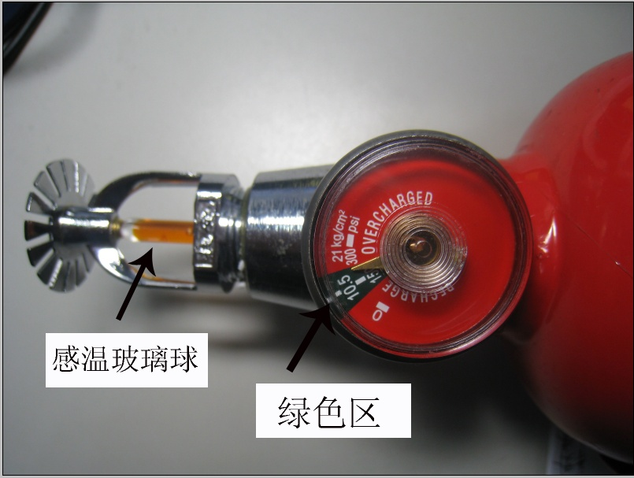
手提式干粉灭火器  方法是：灭火器上的内压指示器通常分为三个区，即绿区、黄区和红区，如果指针指在绿色区域内，表示该灭火器可以正常使用；在黄区内则表示灭火器已经接近最后的使用期限；如指针指向红色区域，则说明内部压力已泄漏无法使用，应赶快送维修部门检修或者更换新灭火器。 | 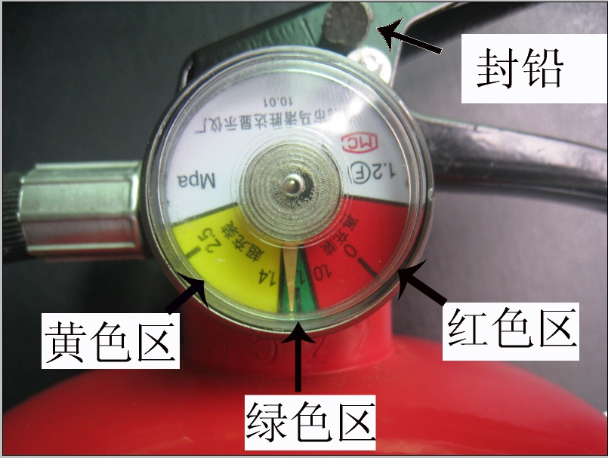

灭火器出厂半年须检测，灭火器和日常生活中使用的灭火器一样都有保质期，超过保质期的应及时更换。出厂满两年的，即使未开启使用过也必须送专业维修单位检修，此后，每年必须检测一次，以确保灭火器安全可靠。灭火器应放置在干燥通风、方便取用的地方，并定期查看保险销是否完好，筒体有否变形锈蚀，喷嘴是否有油垢堵塞等。

15.1、自动喷洒式灭火器使用注意
自动喷洒式灭火器工作：当感温玻璃球侦测到外部的温度，受外部的温度影响，达到一定的温度时，玻璃球破裂，灭火剂即刻喷出。
当机器起火时，机器旁边如果没有手提式灭火器灭火时，本机器配备的自动式灭火器又没有喷洒灭火时，请立即用尖锐的物体将灭火器的感温玻璃球敲破使其灭火，否则会引起严重的火灾事故发生。

15.2、手提式灭火器使用注意
（1）、将灭火器翻转摇动数次，再正立放在地板上，拉掉封铅，拉出保险销，
（2）、右手提起把手，左手托住灭火器的底部，如果有喷射管时，则左手握住喷射管前端的喷嘴，喷嘴请勿对着自己或其它人，
（3）、人站在距离燃烧的位置2米左右，将喷嘴对准燃烧的火焰根部，右手
压下压把，喷嘴即刻喷出灭火剂，由近而远，左右扫射，并迅速向前推进，
直至火焰全部扑灭。

以上灭火器的操作方法来源于灭火器厂家的资料，如与灭火器的厂家的操作说明及方法有差异时，请以灭火器厂家标准的操作说明及方法使用。

十六、机器保养

16.1 操作、使用注意事项

为确保机械精度，增加使用寿命，必须有定期、例行之保养实施。

- 操作机器方法正确，使用适当；
- 在放电加工时，请勿将手与电极部位相接触，以防触电；
- 上下电极时，须注意操作，以防止压伤；
- 清洁机台及电控箱时，务必切断总电源，以防触电；
- 清洁机台不能用甲苯或乙醚等酸硷性化学试剂清洁；
- 清洁机台可用酒精或中性清洁剂擦拭；
- 清洁机台可用柔软的干布或纱布擦拭；
- 请勿将硬重物体(如校表、铁块、电极等)直接放在机台上，否则机台容易损坏，油漆脱落；
- 使用空气枪，要经过滤水系统，喷气不能有水，以防加工面生锈；
- 长时间不使用机器时，加工面及轨道部位上油防锈。

16.2 保养注意事项

- 每日工作完后，擦拭机台及清理加工槽，使机台及加工槽保持干凈；
- 每日工作完后，请切断机器的总电源；
- 每日检查轨道润滑油及油路是否顺畅；
- 每日检查油压系统是否正常及油箱油量是否足够；
- 每星期清洁电控箱背后之防尘罩，保持空气流通，以免影响电控箱内的电子元件散热；
- 每月例行检查清洁一次机台及电控箱；
- 每三至五月换一次过滤网，确保加工液清洁，(更换出来的过滤网用干凈的加工液清洗后，经太阳晒干，抖去过滤网上之碳粉后可再使用)；
- 每年清洁一次电控箱内的灰尘；
- 每年清理一次过滤箱，将过滤箱内的碳粒沉淀物全部清出来，(清出来的加工液沉淀后再使用)；
- 每年调整一次机台的水平及精度。

十七、故障维修
17.1 维修注意事项

- 本电控箱门打开后，会自动切断电控箱的总电源；
- 本电控箱内有高压，非专业人员请勿自行打开电控箱门，以防危险；
- 维修本机台前，务必先切断外界总电源；
- 本机台维修务必要由专业人员维修，或者由生产厂家指定之人员维修；
- 天气干燥，在打开电控箱门后，手先接触其他板金，再接触电脑板，以免静电损坏电脑板；
- 控制箱内安装有大量的电容器，关上电源后，电容器内仍有电，所以必须等到电容器完全放电后才可以进行维修，电容器放电约需15分钟。在进行放电板或者整流器更换时更特别注意；
- 在机器使用后，放电板上之电阻会有很高的温度，进行维修时必须注意；
- 四季温度有下降到0℃以下的地区，请将本机台放在比较小的房间内，以便升温，必须保持室内温度在0℃以上，以免机器无法开动，如有结冰，则油管会冻结，甚至爆裂。

17.2 故障排除

17.2.1 机器启动时出现故障
17.2.1.1机器总电源打开后，按 N.C 键，但无法启动 N.C 。

序号 | 故障现象 | 故障判断、排除
1 | N.C指示灯不亮，  电脑不启动。 | - 大继电器板上继电器坏；  - 大继电器板上保险丝(NO:13 3A)熔断；  - 大继电器板上桥式整流器坏；  - 主放电变压器上保险丝(NO:2 15A)熔断；  - 三相输入电压有断相；  - 大继电器板与键盘板连线有松脱；
2 | N.C指示灯亮，  但电脑显示荧幕没  有英文显示。 | - 大继电器板上继电器坏；  - 控制变压器上保险丝(NO:3或者NO:4 5A)熔断；  - 显示器 光亮度 和 反差 设定有问题；  - 显示器坏；  - 电脑电源供应器坏；  - 电脑CPU主板坏；  - 电脑显示板坏；  - 电脑I/O板坏；  - 电脑主机和显示器电源线松脱；
序号 | 故障现象 | 故障判断、排除
3 | N.C指示灯亮起，  电脑显示荧幕有英  文显示，但不能进  入电脑主目录页。 | - 电脑主板与键盘板连线有松脱；  - 键盘板坏；  - 电脑I/O板坏；  - 电脑CPU主板坏；

17.2.1.2 电脑完全启动后，但无法启动 O.T 键， O.T 指示灯不亮。

序号 | 故障现象 | 故障判断、排除
4 | 电压表有24V电压。 | - 大继电器板与键盘板连线松脱；  - Z轴已碰到硬行程开关，按住大继电器板上  OTR键，用遥控器移动将其离开；  - 硬行程开关连线断路；
5 | 电压表无24V电压。 | - 没有打开所有的紧急停止开关；  - 紧急停止开关线有松脱；  - 大继电器板与小继电器板连线松脱；  - 大继电器板坏；  - 小继电器板坏；  - 电脑I/O板坏；

17.2.2 电子尺页出现故障

序号 | 故障现象 | 故障判断、排除
6 | 光学尺没有显示。 | - IO板上保险丝（1A）熔断；  - 光学尺连线松脱；  - 电脑I/O板坏；  - 光学尺坏；
7 | O.T 键启动后，但用  遥控器移动Z轴，Z  轴不动。 | - 遥控器连线松脱；  - 遥控器坏；  - 小继电器板坏；  - 电脑I/O板坏；
8 | 用遥控器移动Z轴  时，出现伺服错误。 | - 电脑I/O板与伺服驱动板连线松脱；  - 伺服驱动电源板上保险丝(NO:6和NO:7 10A)熔断；  - 伺服驱动电源板坏；  - 伺服驱动板坏；  - 机头剎车保险丝(NO:5 5A)熔断；  - 机头剎车桥式整流器坏；  - 伺服电机碳刷磨损；
序号 | 故障现象 | 故障判断、排除
9 | 在电子尺页中，  蜂鸣器长呜。 | - 机身上正极性线与负极性线短路；  - 电控箱中放电输出端之二极体坏；  - 大继电器板坏；  - 小继电器板坏；  - 电脑I/O板坏；

17.2.3 放电加工页中出现故障

序号 | 故障现象 | 故障判断、排除
10 | 放电加工时，电压表和电流表指示为0V和0A，机头往上升。 | - 放电加工参数表中电流(B)和高压(E)都  设定为0；  - 放电板CP01板上保险丝(NO:9 3A)熔断；  - 主放电变压器上保险丝(NO:1 8A)熔断；  - 三相输入电源有断相；  - 从电控箱背后到机身的正极性线或负极性线有松脱；  - 放电输出电磁开关坏；  - 电脑I/O板到小继电器板连线松脱；

序号 | 故障现象 | 故障判断、排除
11 | 放电加工时，电压表和电流表指示为0V和0A，机头不动作。 | - 伺服驱动板无电压输入；  - 伺服驱动板坏；
12 | 在空放电加工时(电极未接触工件)，放电总电压小于150V(将高压(E)设定为0时)。 | - 低压整流板保险管(NO:11和NO:12 32A)  熔断；  - 低压整流板上三相整流块坏；  - 中压整流板保险丝(NO:8 8A)熔断；  - 中压整流板上桥式整流器坏；  - 放电板上二极体有坏；
13 | 在空放电加工时(电极未接触工件)，将高压(E)设定为1时，放电总电压仍为150V。 | - 高压整流板上保险丝(FHV 8A)熔断；  - 高压整流板上桥式整流器坏；  - 放电板CP02板上高压电阻断；  - 放电板CP01板坏；
14 | 放电加工速度慢。 | - 放电加工时没有将高压(E)设定为1；  - 放电加工电流(B)设定很小；  - 放电加工参数中放电时间(C)和放电休止时间(D)设定不当；  - 中压整流板无电压输出；  - 放电板CP01板有电阻断；  - 放电板有二极体坏；  - 放电加工参数中极性(F)设定为1，正常为0。

序号 | 故障现象 | 故障判断、排除
15 | 放电加工，电极的  损耗偏大 | - 放电加工参数中放电时间(C)和放电休止时间(D)设定不当；  - 放电加工参数中极性(F)设定为1，正常为0。  - 电极很小，而电流开得很大；  - 放电加工用的电极的材质很差；  - 放电加工时，参数中伺服调整过大，电极有撞头的现象；
16 | 放电加工中有  积碳的现象。 | - 放电加工参数中放电时间(C)和放电休止时间(D)设定不当；  - 放电加工时机头跳动的高度不够高，碳渣排不出来；  - 放电加工冲刷不良；  - 放电加工参数中伺服调整得过大；  - 放电加工工件的侧面而不稳定；  - 积碳有刺眼的强光，放电板上保险丝  (NO:10 3A)熔断；  - 积碳有刺眼的强光，放电板上放电输出管坏；

序号 | 故障现象 | 故障判断、排除
17 | 油泵不上油。 | - 大继电器板与键盘板连线松脱；  - 大继电器板上继电器坏；  - 大继电器板坏；  - 开启油泵的电磁组热保护开关断开，重新复位；
18 | 放电加工中出现  火感应 | - 加工时防火感应器探头感应到强光；  - 防火感应器的灵敏度过高，调整大继电器板上微调电阻；

